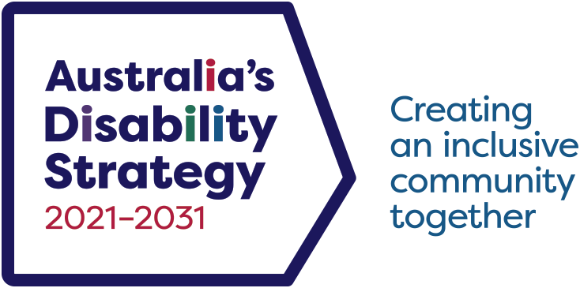

Австралиска стратегија за попреченост 2021 – 2031

Резиме на Планот за подобрување на податоците

Macedonian | Mакедонски

Содржина

Вовед 1

Согласност 2

Податоци 2

Разноличност и интерсекционалност 2

Идни мерки во Рамката на резултати 3

Почетни мерки во Рамката на резултати 4

Патот напред 4

## Вовед

Цел на Планот за подобрување на податоците (Data Improvement Plan (DIP)) за [Австралиската стратегија за попреченост](https://www.disabilitygateway.gov.au/ads) (Стратегијата) е да се подобрат податоците потребни за следење на напредокот во однос на Рамката на резултати на Стратегијата (Рамка на резултати). Рамката на резултати се состои од 85 мерки во 7 подрачја на резултати. Четириесет и една се системски мерки, 40 се мерки во врска со населението, а четири се мерки за однесувањето на заедницата. Меѓу нив се почетни мерки кои веќе имаат податоци за кои може да се известува и идни мерки за кои податоци треба да се подготват или поврзат за да може да се известува за нив.

Министерството за социјални служби (Department of Social Services (DSS)) подготви DIP во консултации со луѓето со попреченост и со агенциите на федералната и на владите на државите и териториите. Аранжмани на повеќе јурисдикции се потребни за да се дадат податоци за Рамката на резултати. Конечните решенија во поглед на подобрувањето на податоци ќе ги донесат министрите за реформи за попреченост.

Сите влади се согласија тесно да соработуваат со луѓето со попреченост во периодот на важење на Стратегијата. Мислењата на луѓе со попреченост, на заинтересирани страни во секторот за попреченост и на разни групи во секторот ќе бидат ислушани и разгледани. Ангажирањето ќе продолжи со луѓе со попреченост и со меѓусекториски групи како што се луѓето од Првите Нации со попреченост, луѓето со попреченост од заедници со различни култури и јазици, и со жени со попреченост, за да се обезбеди дека ќе бидат разгледани и вклучени широка низа на погледи.

## Согласност

DIP е во согласност со следните документи:

* Австралиска Стратегија за попреченост 2021-2031
* Националната спогодба за затворање на јазот (Closing the Gap).

## Податоци

Податоците за Рамката на резултати ќе дојдат од разни извори, вклучително:

* податоци од анкети, вклучително од анкетата за попреченост, стареење и негуватели (Survey of Disability, Aging and Carers (SDAC)), други анкети на ABS, и анкетата на Австралиската стратегија за попреченост (анкета за Стратегијата) за односот на заедницата кон луѓето со попреченост
* административни податоци, вклучително од Националната програма за осигурување на лица со попреченост (NDIS), и од министерствата за здравство и образование на државите и териториите
* поврзување на комплетите на податоци заради подобрување на квалитетот и споредбеноста на податоци, со цел да се создаде широка низа нови сознанија преку механизми, вклучително Националниот склад на податоци за попреченоста (National Disability Data Asset (NDDA)).

Управувањето со висококвалитетни податоци ќе го подобри донесувањето одлуки и ќе овозможи соработка меѓу федералната и владите на државите и териториите. Тоа ќе им помогне на владите да го мерат влијание на услугите што им ги даваат на луѓето со попреченост.

## Разноличност и интерсекционалност

Стратегијата и DIP ја препознаваат важноста на разбирањето, оддавањето признание и славењето на разноличноста на заедницата на луѓето со попреченост. Тоа вклучува разбирање на интерсекционалноста, што значи можност луѓето да бидат доведени во подредена положба поради интерсекција на нивниот пол, возраст, раса, култура, родов идентитет, сексуална ориентација, оштетување, статус на попреченост, социо-економски статус, религија и други димензии. Овие домензии се поврзани; секоја од нив влијае на друга и тие имаат преклопувачки и сложени ефекти.

Кога се подготвуваат нови извори на податоци заради идни мерки или подобрување на податоци заради покренување на мерки, приоритет има способноста да се раздвојат податоците на што е можно повеќе начини.

## Идни мерки во Рамката на резултати

Рамката на резултати вклучува идни мерки како дел од посветеноста да се подобрат мерките и да се пречисти Рамката на резултати во периодот на важење на Стратегијата.

Има 38 идни мерки. Податоци за некои од нив станаа достапни откако е воведена Стратегијата. За други ќе треба натамошна работа пред да биде можно да се известува за нив.

Две мерки се сега достапни и ќе бидат објавени на [веб-страниците на Рамката на резултати](https://www.aihw.gov.au/australias-disability-strategy) при првото ажирурање во средината на 2023 година. Овие мерки се во врска со вработеноста меѓу учесниците на NDIS и вработените со попреченост во јавниот сектор.

Четири мерки ќе бидат добиени од анкетата за Стратегијата во поглед на областа на резултати за однесувањето на заедницата. Собирањето на податоци за анкетата за Стратегијата почна во септември 2022 и ќе заврши во јануари 2023 година. Податоци ќе се собираат од почетокот на 2023, по што ќе бидат анализирани од март до јуни 2023 и објавени на [веб-страниците на Рамката на резултати](https://www.aihw.gov.au/australias-disability-strategy) до септември 2023 година.

Натамошни четири мерки ќе бидат достапни кон крајот на 2023 или во 2024 година. Овие четири мерки може да бидат објавени преку поврзување со Повеќеагенцискиот проект за интегрирање на податоци (MADIP). Овие мерки се во врска со времетраењето и повторното потврдување во системот за заштита на децата, смртни случаи во болница што може да се одбегнат и присилни приеми во болница.

Една мерка ќе користи податоци од NDIS и е во врска со успехот на поврзувањето на учесниците во NDIS како со редовните, така и со службите и системите во заедницата. Известување за оваа мерка веројатно ќе биде достапно од 2026 година.

Податоци за натамошни седум мерки ќе бараат сложено поврзување на податоци преку NDDA или слични меѓујурисдикциски складови на податоци. Се очекува овие податоци да станат достапни меѓу 2024 и 2025 година.

Податоците од новите анкетни прашања ќе бидат потребни за известување и следење на 12 мерки. Овие податоци ќе бидат собрани со додавање прашања во постоечка анкета, како што се SDAC или анкетата за Стратегијата, или преку нова анкета.

За работа на преостанатите осум идни мерки е потребна соработка за дефинициите, методологијата и администрирањето. DSS ќе формира работни групи во партнерство со релевантни агенции на Австралиската влада и на владите на државите и териториите. Започна планирањето на работните групи. Се очекува работните групи да ја завршат работата до крајот на 2023 година. Потоа ќе следи период на собирање податоци и известување.

## Почетни мерки во Рамката на резултати

Поврзувањето на податоци треба да подобри некои почетни мерки со:

* подобрување на квалитетот на податоци користени во анализирањето на мерките
* нудење нови сознанија кои порано не беа достапни
* зголемување на зачестеноста на известување за мерките
* овозможување на населението да има пристап до резултатите на мерките што се порелевантни за нив - на пример, врз основа на местата каде што живеат, видот на попреченост или користење на поддршка за попреченост.

Други почетни мерки ќе бидат подобрени преку соработка меѓу федералната и владите на државите и териториите. Ова вклучува согласност за стандардни дефиниции и начини на собирање на податоци што би овозможиле споредби ширум Австралија.

## Патот напред

Сите влади, тесно соработувајќи со луѓето со попреченост, ќе продолжат да подготвуваат податоци за идни мерки и ќе ги подобруваат квалитетот и употребливоста на податоците за луѓето со попреченост во периодот на важење на Стратегијата.

DIP ќе биде ажуриран во согласност со точките за ревизија на Стратегијата. Првата ревизија ќе дојде по конечниот извештај на Кралската комисија за насилството, малтретирањето, запоставување и експлоатација на луѓето со попреченост на крајот од 2023 година. Натамошни ревизии ќе следат во 2025 и 2029 година.